中国科学院软件研究所
课程文档

课程名称 | ： | 《openEuler应用编程技术》
教师姓名 | ：
提交时间 | ：

中国科学院软件研究所智能软件研究中心制

课程  名称 | 《openEuler应用编程技术》 |  | 章 |  | 第二章 |  |  | 课程类型
课程  名称 |  |  | 节 |  | 第二节 |  |  | 授课(√ )  实训( )
名称 | Makefile |  |  |  |  |  |  | 授课(√ )  实训( )
教师 |  | 课时 |  |  |  | 1课时
参考  资料 | - http://coolshell.cn/  - 《跟我一起写Makefile》  - http://www.ibm.com/developerworks/cn/Linux/l-Makefile/
教学  目的  要求 | 掌握：Makefile基本写法和使用Automake工具。  熟悉：Makefile的基本命令。  了解：Makefile的工作原理和Automake工具。
教学  重点  难点 |  |  |  | PPT页面 |  |  | 时间分配
教学  重点  难点 | 教学重点
教学  重点  难点 | - Makefile的优点 |  |  | 10~12页 |  |  | 3分钟
教学  重点  难点 | - Makefile基本命令 |  |  | 6~9页 |  |  | 20分钟
教学  重点  难点 | - AutoMake工具介绍 |  |  | 18~27页 |  |  | 10分钟
教学  重点  难点 | 教学难点
 | - 理解Makefile的工作原理 |  |  | 2~8页 |  |  | 15分钟
 | - 掌握Makefile的基本写法 |  |  | 8~17页 |  |  | 20分钟
 | - 理解AutomMake工具 |  |  | 18~27页 |  |  | 10分钟

教学方法
本授课以课堂讲授为主，与课堂实时练习方式相结合
教学内容 | 操作演示 | 知识点
PPT第3页:  Makefile它和编译、链接是十分相关的。它把一个大的工程目录，通过严密的Makefile来组织工程目录下面的源文件进行编译和链接，这是一个自动化的编译和链接的过程 |  | Makefile简介
PPT第4页:  Makefile描述了整个工程编译链接的规则，比如说工程中的哪些原文件哪些需要编译、如何编译、GCC后面加什么样的选项都是在Makefile里面描述的。还包括创建哪些库文件，如何创建这些库文件，如何产生期望可执行文件。具体来说，Makefile中有一个Target列表，列出了期望生成的文件。  Makefile一般情况下第一个字母M要大写，小写也没关系，但对于开发者来讲，它的默认规则是大写，希望大家能把它大写。它的操作是在Linux命令行里输入Make，然后就可以在当前目录里找Makefile文件，按照里面的规则，对当前的工程进行编译。 |  | Makefile简介
PPT第5页:  当然，我们也可以用别的文件名来代替Makefile这个名字，那么这个时候要给Make命令加选项 –f find，表示要寻找后面的文件。 大家要注意，我们执行Make的时候，Make会检测每个命令的返回码，如果命令返回成功，就会执行下一条命令。 如果失败，则Make就终止，而且会打印出Make失败的语句。 |  | Makefile简介
PPT第6页:  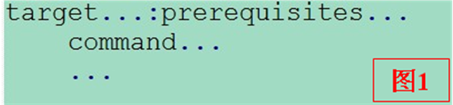  图1是Makefile规则，分为两行，第一行给出依赖关系，第二行给出要执行的命令。  在第一行中，有一个冒号。冒号之前是要生成的目标文件；冒号之后是目标文件依赖的文件。  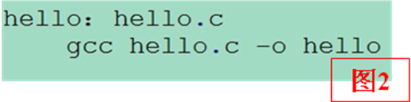  比如图2中，第一行表明依赖关系，Target为hello，是要生成的目标文件；hello.c是生成hello目标所依赖的文件。第二行GCC hello.c –o hello，是要执行的命令。 |  | Makefile简介
PPT第7页:  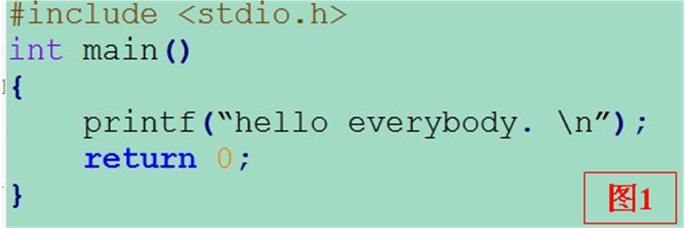  下面我们通过例子来比较传统的GCC方式和Makefile方式，总结一下为什么要用Makefile方式对程序进行编译。  我们看到例1（图1），对一个类似于Hello Word的源文件，分别使用GCC编译和Makefile编译，同学们可以比较下，这两种方式有什么不同吗？  我们从两种编译的方法可以看到“gcc hello.c –o hello”这条命令是完全相同的，说明GCC是编译工具，Makefile是需要调用GCC的。二者的主要差异体现Makefile编译比GCC编译多了一行代码“hello:hello.c”，说明依赖关系，这样做有什么好处呢？我们接下来举一个稍微复杂一点的例子，优势会体现得更加明显，也能够让同学们掌握较为复杂的工程makefile的编写方法。 |  | Makefile简介
PPT第8页:  例2中，假设工程由两个源文件main.c（图1）和 foo.c（图2）组成，其中main.c里面有main函数并调用了foo.c里面的函数。  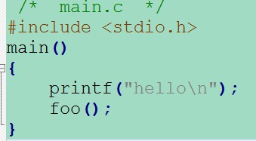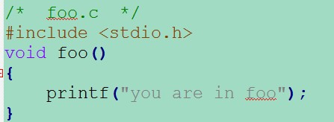  图1  图2  我们怎么写呢改工程的Makefile文件呢？看图3  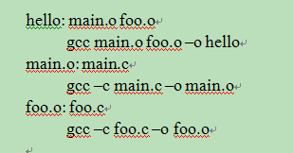  图3  Line 1  Line 2  Line 3  Line 4  Line 5  Line 6  首先Line 1 确定我们的目标Target为hello， hello依赖于 main.o 和hello.o。Line 2是GCC的命令，表明生成目标文件hello所需要的GCC命令。 接着Line 3表示main.o为目标Target，该目标又依赖于main.c，Line4是执行的GCC命令。同样foo.o也是一样的实现，参看Line 4和Line 5。 |  | Makefile简介
PPT第9页:  图1  Line 1  Line 2  Line 3  Line 4  Line 5  Line 6  如果使用GCC编译的命令为：  #gcc main.c foo.c –o hello  使用Makefile方式编译，需要编写Makefile内容为图1：  请同学们在自己的电脑上操作下。  断点1:：操作演示1  两种方式都能够生成最终的目标文件hello，结果没有差异。这并不影响说明makefile的优势，因为makefile的真正优势并不体现在结果上，而是体现在编译、链接的过程中。  我们继续以这个工程为例。 | 操作演示1：  参考代码：  main.c  foo.c，foo.h  Makefile  1.演示的目的：比较GCC和Makefile的编译方式。  2.打开终端。  3. 在终端界面敲：  - $ gcc main.c foo.c –o hello  - ./hello  - $make  - ./hello  结论：GCC和Makefile都能编译出最终的目标文件hello | Makefile优点
PPT第10页:  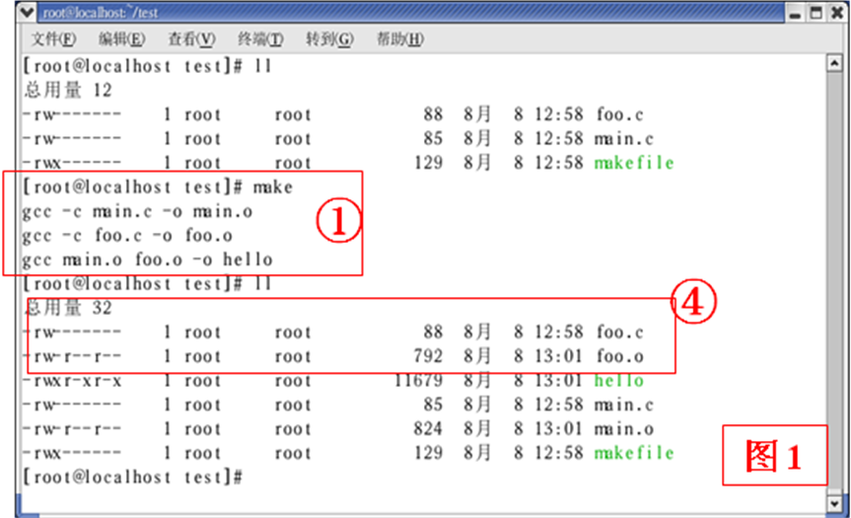  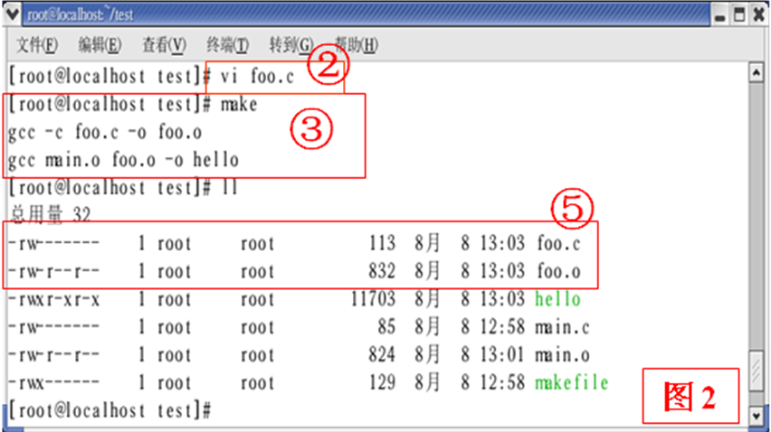  我们看本页的两张图，是执行了两次make的结果。  如图1的标号①，是工程首次编译，这时和GCC是无差异的，main.c和foo.c都要编译。  然后我们修改foo.c文件，如图2的标号②，修改完成后，我们再次用makefile编译，可以看到标号③中，没有对未修改的main.c进行编译，只对修改了的foo.c编译。  另外，我们比较标号④和⑤，可以看到，foo.o的生成时间有变化，而main.o是没有变化，也佐证了foo.c没有被重新编译。  在这里就可以体会到Makefile的优点，即未修改的文件不会被重新编译，以提高编译效率。 |  | Makefile优点
PPT第11页:  经过分析makefile编译链接的细节过程，我们总结一下GCC和makefile的GCC编译和Makefile编译所产生文件的时间。  GCC编译，全部相关文件都会重新编译，效率低下。  而采用Makefile的方式，Make命令会分析源文件，目标文件，以及可执行文件的生成时间，决定哪些文件需要重新编译，链接。没有修改的文件，就不需要重新编译，效率提高。  下面我实际操作一遍，验证这个结论，也能帮同学们加深印象。断点1:：操作演示2 | 操作演示2：  参考代码：  main.c  foo.c，foo.h  Makefile  1.演示的目的：对比GCC和Makefile的编译方式，感受Makefile的优点。  2.打开终端。  3. 在终端界面敲：  - $ vim foo.c  - $make  - ll 查看所有文件时间  - $ vim foo.c  - $ gcc main.c foo.c –o hello  - ll查看所有文件时间  结论：①采用Makefile方式，修改了foo.c， main.c不需要重新编译，效率提高。②采用GCC方式，在编译foo的同时，未被修改的main.c也被重新编译，效率低下。 | Makefile优点

PPT第12页:
以上讲解了makefile的写法、优势，这是makefile最主要的内容，是本讲的重点。下面我们讲Makefile中其他知识点：变量、伪目标、标准目标、make嵌套规则等。
在Makefile中使用变量，是为了Makefile易于维护。 在Makefile中，Makefile的变量也就是一个字符串，理解成C语言中的宏可能会更好。
比如我们定义hello为PROC，GCC为CC
源文件为hello.c func.c
目标为：hello.o,func.o
Makefile的变量是使用$符号来表示引用变量，那么例2中的Makefile书写就改为图1的方式，图中红色框线分别表示定义的变量，以及如何引用变量的$符号。
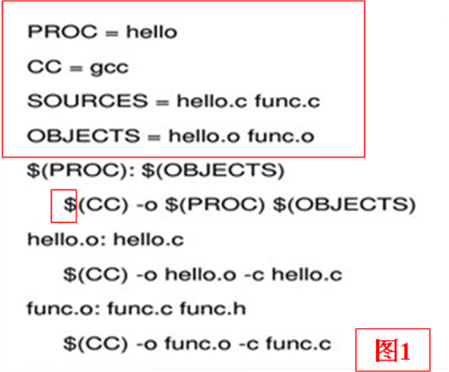

PPT第13页:  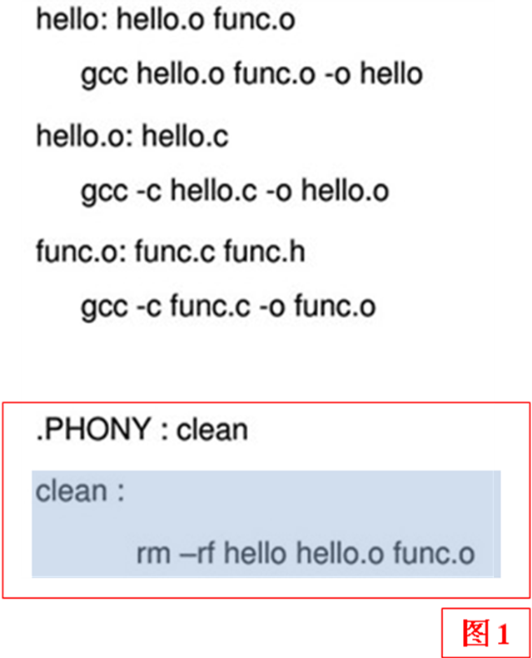  这里需要注意，伪目标不是一个输出文件，它只是一个标签。所以make无法生成它的依赖关系和决定它是否要执行。我们给伪目标显示的指明“目标”，才能让它生效。  比如图1中红色框的例子，我们制定伪目标的显示目标为clean，那么make clean的时候，就会找到这个伪目标clean，执行删除所有的.o 。 |  | Makefile书写规则：伪目标
PPT第14页:  Makefile还有许多的目标，我们可以把它写成二进制文件或是可编译的文件，我们还可以加入一些有含义的目标，比如all就是编译所有的伪目标，而clean和install把这个规则也写进去，可以使得在编译的程序时，写进去，怎么去安装所要编译的程序。Clean是怎么清除所编译的工程，这些目标后面在大家的实际运行中，都会遇到，大家就会慢慢清楚了。 |  | Makefile书写规则：标准目标
PPT第15页:  Makefile有一个嵌套规则，对于一个非常庞大的工程，我们不可能把所有的二进制文件编译都放进一个目录下面，必然会有多个目录进行管理，比如Linux Kernal下面有Kernal所带的Tools，有Kernal本身还与Architecture有关系的，当编译X86的环境时，需要编译ARM的环境，都会放在Kernel下面进行编译。所以Makefile怎么去组织呢，他是通过这套来进行控制的。我们的根目录下面有一个总控的Makefile，然后下面分布式每一个都有自己的Makefile，这个总控Makefile会依次调用下面每个分布式的Makefile来负责下面各个文件下的编译。 |  | Makefile嵌套执行
PPT第16页:  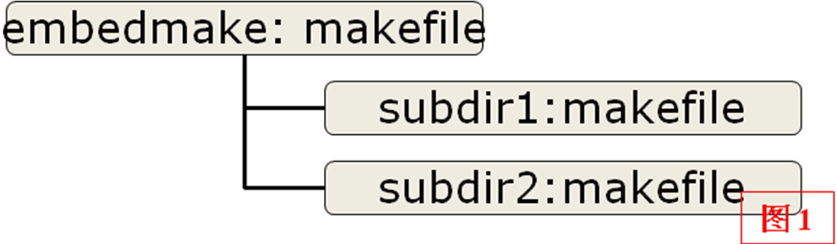  下面举个例子，如图1所示，比如Makefile要调用subdir1的Makefile，、同时也要调用subdir2目录的Makefile，这个怎么写呢？  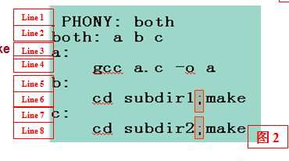  如图2，可以这样写一个伪目标both（Line 1），这个both目标有a,b,c三个依赖（Line2），（Line 3）a依赖就是要GCC编译当前目录下的a.c文件（Line 4），（Line5，Line 6）b和c目标（Line7，Line86）就会在各自的规则中实现，进入subdir子目录，这是个分号，就是保持上一个命令的状态，然后再进行make，就是再调用subdir下面的Makefile，写这个的时候千万不要忘了中间有个分号，如果你不加分号“；”，等到执行完就会跳回到根目录上，然后你再执行make的时候，你还执行上面这个，没有调用subdir下面的，所以这里的分号，大家书写的时候要注意一点。 |  | Makefile嵌套执行
PPT第17页:  这里有一个Makefile比较经典的例子,我们由此来实际认识下Makefile的主要组成部分。  同学们打开给大家的mafile文件。  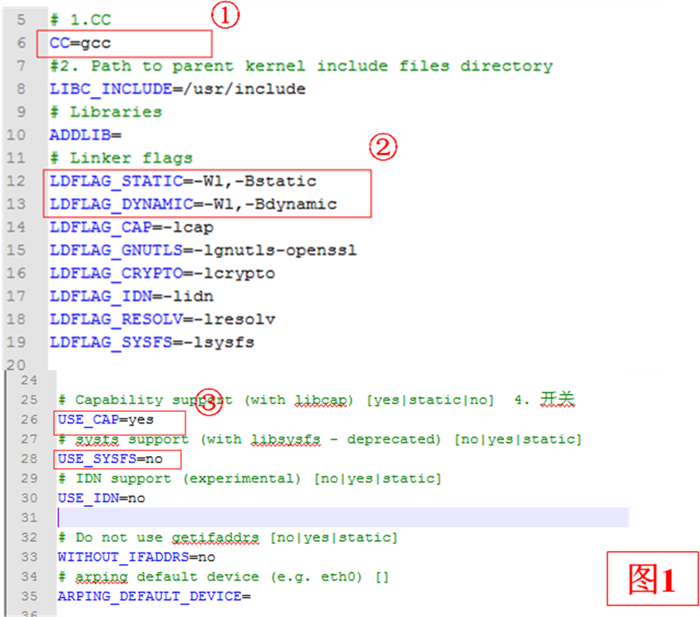  首先看图1，第6行（标记1），将GCC赋值给CC,这个表示所有调用CC的地方,都使用GCC进行编译。大家可以想一下，为什么让GCC赋值给CC呢？因为GCC是可以交叉编译CROSS COMPILER。CROSS COMPILER是什么意思呢？我们通过指定一个的64位的GCC，就可以在32位的机器上编译64位的程序，或者我们指定一个ARM的GCC，就可以在32位的操作系统上编译ARM程序，这完全是取决于它用哪个GCC,所以如果我们想改用ARM的GCC，只需要在这里将GCC修改为ARM-GCC就可以了，而不需要再改其它的地方。关GCC的交叉编译，ARM编译等，可能大家在学嵌入式的时候会了解的更多一点。  第8行，是指定头文件是从/usr/include中来。  第12行~13行（标号2）表示一些链接库的选项，LDFLAG的意思就是Library Flag，它有static静态和Dynamic动态两个选项。-l选项表示对相应的库使用静态链接。  第14行到第19行表示整个工程需要加载的库。只是使用变量来表示相应的库名，方便以后修改。  接下来的第26，28，30行等（标号3），都是定义一些设置开关的变量。  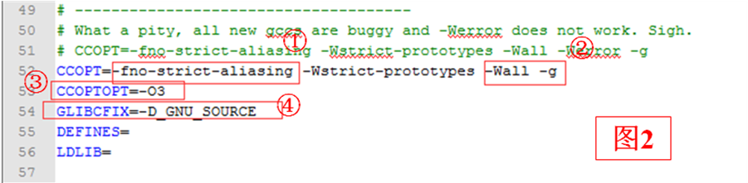  如图2，第52行（标号1），-fno-strict-aliasing是为了和老版本兼容。-Wall选项是如果这个函数声明或定义没有指出类型，那么编译器发出警告，这个在实际工程中非常有用的，如果我们指出类型的转换，或者没有指定类型，就会报错。标号2中，-wall打开所有告警，以让我们编译发现warning的时候，就能够将这种问题修正过来。-g是把调试信息编译进去，标号3中O3是使用3级的优化，标记4是，GNU_SOURCE是我们这个程序是遵循GUN_SOURCE源码规范的。  PPT第18页:  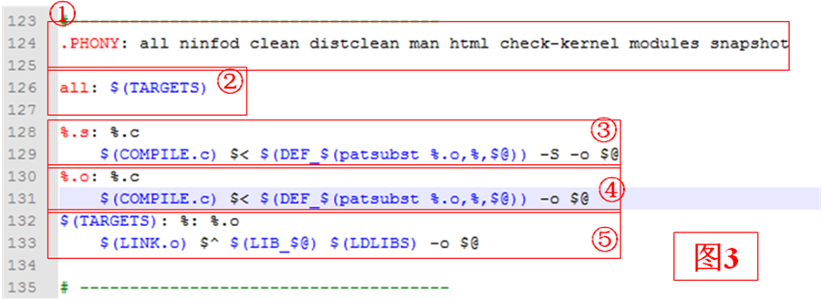  第123行到133行，如图3，这几行看起来有些像火星文一样，但是这个是Makefile最关键的地方，同学们要注意听了。  第124行（标号1），.PHONY是表明它后面的目标全部都是“伪目标”，伪目标我们前面讲过， .PHONY声明后面的这些all、clean、ninfod等都是伪目标。  第126行（标号2），表明all这个伪目标依赖于TARGETS变量。通过一系列的搜索代换，我们发现TARGETS变量包括了tracepath、ping、clockdiff等文件或文件夹。  第128、129行（标记3）表明生成汇编文件，这个不重要，先略过。  我们主要讲第130、131行（标记4），这是重中之重，也是难点。这两行代码难懂，是因为其中包含一些特殊的符号，%、$<、$@。我们通过把这两行代码等价变换，为同学们讲解这些符号的含义。  假设，Makefile所在当前目录与子目录的全部c文件为1.c、2.c、3.c。  首先，看130行的百分号，它是通配符。%.c表示所有以.c结尾的文件。把%扩展开来，则130、131两行代码转换为：  1.o：1.c  $(COMPILE.C) $< $(DEF_$(patsubst %.o,%,$@)) -o 1.o  2.o：2.c  $(COMPILE.C) $< $(DEF_$(patsubst %.o,%,$@)) -o 2.o  3.o：3.c  $(COMPILE.C) $< $(DEF_$(patsubst %.o,%,$@)) -o 3.o  然后，再看“$<”和“$@”，这两个符号称为自动化变量。“$<”表示所有的依赖文件集，即所有的.c文件，“$@”表示目标集，也就是是所有的.o文件。130、131行代码进一步转换为：  1.o：1.c  $(COMPILE.C) 1.c $(DEF_$(patsubst 1.o,1,1.o)) -o 1.o  2.o：2.c  $(COMPILE.C) 2.c $(DEF_$(patsubst 2.o,2,1.o)) -o 2.o  3.o：3.c  $(COMPILE.C) 3.c $(DEF_$(patsubst 3.o,3,3.o)) -o 3.o  下面我们来解释131（标记4）这个COMPILE.C的意思，它是GCC里面默认置进去的宏，是一个GCC编译选项的合集，我们只要正确使用它就可以了，就比如可以理解为c语言里面的printf一样，我们不必知道printf是怎么实现的，只要正确的去调用这个函数就可以了。  Patsubst是模式字符串替换函数，它表示把所有的.o文件都去掉.o尾缀.举个例子：ping.c编译后生成ping.o，那么这个patsubst就是把ping.o变成ping。那么变量$(DEF_$(patsubst %.o,%,$@))，就变成了DEF_ping变量。  现在，我们来总结下130行和131行的意思，作用就是把所有的c编译成目标文件o，并且把目标文件的.o变成去掉.o。  同学们，这一段可能听的比较糊涂，但是我们最重要的要明白第130和第131所表达的意思，这个大家着重理解下。初学Makefile，都会糊涂的，你只要学着用，多用用，就会明白Makefile其实是不难的。 |  | Makefile工程实例讲解
PPT第19页:  下面我们介绍automake工具。 |  | AutoMake工具引入
PPT第20页:  实际的工程应用中国，系统很大的时候，会涉及到很多的子系统，每个子系统又会分很多的小模块，那么自己写Makefile，难度还是蛮大的。  所以在这种情况下，出现了automake系列工具。  顾名思义，这个工具可以自动化生成Makefile文件。 |  | AutoMake工具引入
PPT第21页:  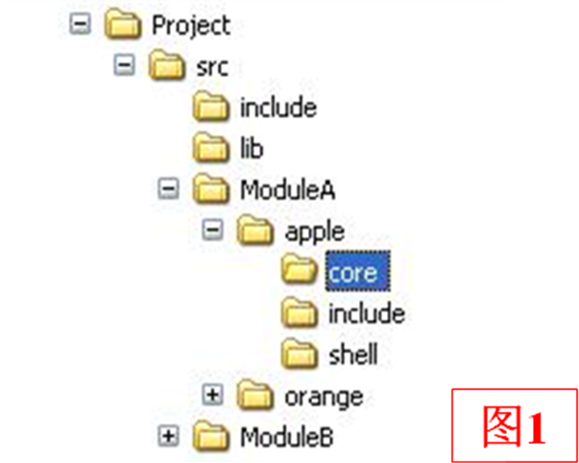  如图1，假设src是我们源文件目录，include目录存放其他库的头文件，lib目录存放用到的库文件，然后开始按模块存放，每个模块都有一个对应的目录，模块下再分子模块，如apple、orange。每个子目录下又分core，include，shell三个目录，其中core和shell目录存放.c文件，include的存放.h文件，其他类似。 首先进入 project 目录，在该目录下运行一系列命令，创建和修改几个文件，就可以生成符合该平台的Makefile文件，操作过程如下。 |  | AutoMake执行流程
PPT第22页:  操作过程如图1所示  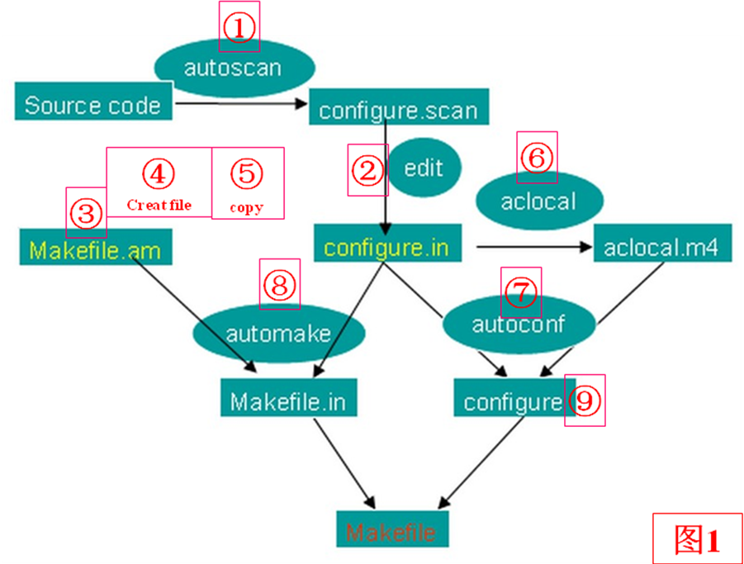  1) 运行autoscan命令。  2) 将configure.scan 文件重命名为configure.in，并修改configure.in文件。  3) 在project目录下新建Makefile.am文件，并在core和shell目录下也新建Makefile.am文件。  4) 在project目录下新建NEWS、 README、 ChangeLog 、AUTHORS文件。  5) 将/usr/share/automake-1.X/目录下的depcomp和complie文件拷贝到本目录下。  6) 运行aclocal命令。  7) 运行autoconf命令。  8) 运行automake -a命令。  9) 运行./confiugre脚本。  由于AutoMake工具是需要实际操作的，我们在实训中会和大家一起来练习和体会这个AutoMake工具的每一步实现，所以AutoMake工具在授课环节中介绍到这里即可。 |  | AutoMake执行流程
知识框图
